

Q-Learning 塔防环境迭代报告
基于类 PVZ 环境的数值校准与机制重构
版本演进与数值体系重构方案书
Python课程项目汇报 | 2026年

目录

一、项目概述 3
二、版本演进总览 4
三、版本0：基础塔防原型 5
3.1 版本0主要内容 5
3.2 版本0存在的不足 6
四、版本1：机制拓展阶段 7
4.1 版本1主要内容 7
4.2 版本1存在的不足 8
五、版本2：AI接口优化阶段 9
5.1 版本2主要内容 9
5.2 版本2存在的不足 10
六、版本3：数值校准与重构阶段 11
6.1 版本3主要内容 11
6.2 版本3数值对比分析 13
6.3 修改方向与目标 15
七、总结与展望 16

一、项目概述
本项目旨在探索 Q-Learning 强化学习算法在类《植物大战僵尸》(PVZ) 塔防游戏环境中的应用。通过构建一个可扩展、可配置的游戏环境，逐步丰富游戏机制、优化 AI 训练接口，并校准数值体系，使其更接近 PVZ1 原版的游戏体验，从而为后续的强化学习实验提供稳定可靠的基础平台。
项目采用渐进式迭代开发策略，从基础塔防原型（版本0）出发，依次完成了机制拓展（版本1）、AI接口优化（版本2）和数值校准重构（版本3），实现了从"最小可运行原型"到"类PVZ动态策略环境"的完整演进。
本报告重点汇报本周的环境改动工作，即版本3的数值校准与重构，同时回顾版本0到版本2的演进历程，以呈现完整的项目发展脉络。

二、版本演进总览
项目历经四个版本的迭代演进，每个版本有明确的目标和交付物。以下为完整的演进路线：
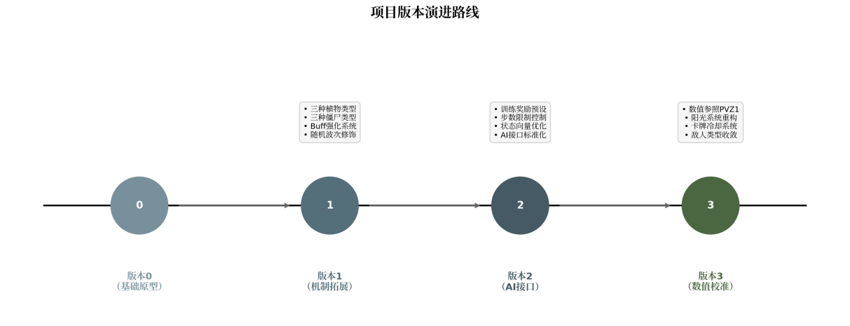
图1：项目版本演进路线图
版本0实现了基础塔防闭环；版本1引入植物类型差异化、僵尸类型多样化、局内强化系统、波次推进和随机变量等机制；版本2优化了面向AI训练的接口；版本3参照PVZ1原版进行了全面的数值校准和体系重构。

三、版本0：基础塔防原型

3.1 版本0主要内容
版本0是项目的起点，实现了一个最小可运行的塔防游戏原型，具备以下核心功能：
• 网格地图系统：5行9列的标准网格布局，每个格子大小80x80像素，支持玩家在空格子上放置防御塔
• 基础防御塔：单一类型的防御塔（tower_type="basic"），建造成本50资源，攻击力20，攻击范围3格，冷却时间1.0秒
• 基础敌人：单一类型的敌人（enemy_type="normal"），生命值60，移动速度40像素/秒，从右侧向左推进，突破基地造成扣血
• 资源系统：初始资源100，固定每秒增加5点资源，形成最基础的经济循环
• 基地与胜负判定：基地初始10点生命值，敌人突破扣除生命，基地生命归零则游戏失败；存活至时间结束则胜利
• 状态编码：基础的状态向量设计（资源桶、基地HP、时间桶、生成进度、塔/敌人数量与位置掩码），为后续RL接入预留接口
版本0的数值设计非常简单直接：所有塔共享同一套属性，所有敌人共享同一套属性，经济系统采用固定线性增长。这种设计的优点是快速验证了塔防游戏的核心闭环，为后续拓展奠定了代码基础。

3.2 版本0存在的不足
版本0作为最小可运行原型，存在明显的策略深度不足问题：
• 游戏机制过于简单：只有单一塔和单一敌人，与经典PVZ类塔防游戏差距较大，缺乏植物类型差异化、敌人多样化等核心机制
• 玩家策略单一：决策空间极小，主要是"有资源就放塔"，不存在经济运营、阵型布局、针对性防御等策略考量
• 缺乏局内成长：每局游戏体验完全一致，没有波次推进、局内强化等带来成长感和变化性的机制
• AI决策价值有限：环境过于固定，AI无法体现出智能决策的价值，只需要简单的规则即可完成防守
因此，后续拓展方向确定为：以局内强化为主线，引入随机变量、随机波次、地图变化和临时强化，使游戏从简单塔防原型升级为"类PVZ + 局内Roguelike强化"的动态策略塔防环境。

四、版本1：机制拓展阶段

4.1 版本1主要内容
版本1的核心目标是提升PVZ相似度、增强局内成长感、增加随机变量。主要完成了以下拓展：

4.1.1 植物类型差异化
引入三种具有不同功能的植物，替代原有的单一塔类型：
- 豌豆射手（攻击型）——成本50阳光，伤害20，攻击范围3格，冷却1.0秒，负责稳定输出
- 向日葵（经济型）——成本50阳光，每7.0秒产出25阳光，无攻击能力，负责经济运营
- 坚果墙（防御型）——成本50阳光，生命值400，无攻击能力，负责前排阻挡

4.1.2 僵尸类型多样化
引入三种具有不同特征的敌人：
- 普通僵尸——生命值60，速度40，属性均衡的基础敌人
- 快速僵尸——生命值45，速度58，高移速低生命，形成速度压力
- 桶头僵尸（坦克型）——生命值140，速度28，护甲8.0，高血量高护甲的坦克型敌人

4.1.3 局内强化系统
每波敌人结束后，系统随机生成3个强化选项，玩家选择其中1个。实现了8种强化效果：
• 攻击类：火力增强（伤害+20%）、快速射击（攻击间隔-15%）
• 防御类：坚固根系（植物HP+20%）、坚果加固（坚果HP+40%）
• 经济类：阳光增产（产出+20%）、击杀奖励（击杀+5阳光）、低价部署（成本-10%）、冷却优化（冷却-15%）

4.1.4 波次推进与随机变量
实现了完整的波次系统和随机变量系统：
• 波次推进：共5波敌人，每波敌人数量递增，波次结束后进入强化选择
• 波次修饰：每波随机应用修饰效果，如快速攻击（移速+20%）、厚甲（生命+30%）、数量压力（敌人+30%）、单车道（集中一路）
• 地图特效：攻击高地（伤害+15%）、肥沃土地（阳光+20%）、障碍物等格子级效果

4.2 版本1存在的不足
版本1虽然丰富了游戏机制，但在实际运行与测试过程中暴露出以下问题：
• 数值体系不稳定：所有植物成本均为50阳光，投入成本与实际收益不匹配；豌豆射手和坚果墙的性价比差异过大
• 僵尸层次不清晰：快速僵尸与桶头僵尸的差异化体验不足，缺乏类似PVZ1中铁桶僵尸和撑杆跳僵尸的典型特征
• 经济节奏失控：固定每秒5点阳光收入，加上向日葵7秒产出25阳光，节奏与PVZ1原版差距较大
• 缺乏卡牌冷却：植物种植后仅1秒即可再次种植，未实现PVZ1中"卡牌冷却"的核心策略要素
• AI训练环境不稳定：数值波动直接影响策略学习质量，导致部分行为偏离预期

五、版本2：AI接口优化阶段

5.1 版本2主要内容
版本2的重点是面向AI训练的接口优化，为后续Q-Learning等强化学习算法的接入提供标准化的环境接口：

5.1.1 训练奖励预设
新增 apply_training_reward_preset 函数，提供标准化的奖励配置，使不同实验的奖励设计保持一致：
• 击杀奖励：+10.0
• 敌人突破惩罚：-10.0
• 无效操作惩罚：-1.0
• 胜利/失败：+100.0 / -100.0
• 波次清除奖励：+8.0
• 每步生存奖励：+0.1

5.1.2 训练控制接口
新增训练专用的控制参数，便于实验管理和训练调优：
• 步数限制：max_episode_steps 参数防止训练回合无限持续
• 状态模式切换：支持 default 和 training 两种状态模式，分别服务于演示和训练
• 标准化接口：通过 FastCompatibilityEnv 适配器提供统一的 reset/step/valid_actions 接口

5.1.3 状态向量优化
训练状态向量包含多维度信息：资源桶、基地HP、时间桶、波次信息、植物/僵尸掩码、地图特效、卡牌冷却和待选升级等，为AI决策提供全面的环境观察。

5.2 版本2存在的不足
版本2虽然优化了AI接口，但核心数值体系仍继承自版本1，根本问题未得到解决：
• 数值问题未修复：植物成本、生命值、僵尸属性等核心数值仍沿用版本1的配置，经济节奏与战斗节奏仍然失衡
• 阳光系统缺失：未实现PVZ1中"天空掉落阳光"的核心机制，经济来源过于单一
• 卡牌冷却未区分：冷却时间与攻击间隔混为一谈，未实现独立的"卡牌冷却"与"攻击间隔"双轨系统
• 敌人类型泛化：僵尸类型的特征不够鲜明，缺乏撑杆跳僵尸这类具有特殊行为的敌人

六、版本3：数值校准与重构阶段

6.1 版本3主要内容
版本3是本次汇报的核心工作。在前述拓展已完成的基础上，我们参照《植物大战僵尸1》原版的核心数值逻辑，对植物、僵尸、阳光系统与卡牌冷却进行了统一重配。核心目标不是新增更多机制，而是对已有机制进行一次数值层面的回归校准与结构化重构。

6.1.1 植物数值重配
参照PVZ1原版，对三种植物的数值进行了全面调整：
- 豌豆射手——成本从50提升至100，生命值从100提升至300，攻击范围从3格扩展至9格（全屏），攻击间隔从1.0秒调整为1.5秒，新增卡牌冷却7.5秒
- 向日葵——成本保持50，生命值从80大幅提升至300，阳光产出间隔从7.0秒调整为24.25秒（接近PVZ1的24秒），每次产出25阳光，新增卡牌冷却7.5秒
- 坚果墙——成本保持50，生命值从400大幅提升至4000（接近PVZ1的坚韧度），新增卡牌冷却30秒（体现高价值防御单位的使用限制）
调整后的节奏意义：豌豆射手保持中等成本、稳定输出；向日葵恢复为明确的经济植物，使"前期扩经济 or 先保命"重新成为有效决策；坚果墙以高血量和长冷却形成"高价值前排单位"，避免被过度滥用。

6.1.2 僵尸数值重配与类型收敛
将僵尸类型收敛为三类典型对象，参照PVZ1原版重新设计：
- 普通僵尸——生命值从60提升至270，移动速度从40降低至16，攻击力从10提升至100，攻击冷却调整为1.0秒，作为基础施压单位
- 铁桶僵尸（替代原桶头僵尸）——生命值大幅提升至1370（约为普通僵尸的5倍），移动速度16，攻击力100，作为高血量坦克型敌人，测试玩家的持续火力与前排质量
- 撑杆跳僵尸（替代原快速僵尸）——生命值340，拥有32的快速移动速度和16的普通速度，在碰到第一个植物时可跳过，跳过之后降速为16，为游戏增加了独特的战术应对需求
撑杆僵尸是本次重构中最关键的差异化敌人。它不只是"更快的僵尸"，而是对阵型结构具有针对性的机制型敌人，能直接威胁依赖单层前排的防守阵型。

6.1.3 阳光系统重构
取消固定每秒5点的阳光收入，引入天空掉落阳光机制，使资源节奏更接近原版PVZ的"持续运营型经济"：
• 天空掉落：每隔7.5至10秒从天空掉落25点阳光，需玩家点击收集
• 向日葵产出：每24.25秒产出25点阳光
• 击杀奖励：击杀僵尸获得20-30点阳光
此设计使前期资源不再过快膨胀，玩家需要在"收集"与"种植"之间做出策略取舍，权衡经济建设与战线防守。

6.1.4 卡牌冷却系统
实现了"卡牌冷却"与"攻击间隔"的分离，是本次重构的重要改进：
• 豌豆射手：卡牌冷却7.5秒，攻击间隔1.5秒
• 向日葵：卡牌冷却7.5秒，无攻击
• 坚果墙：卡牌冷却30.0秒，无攻击
输出卡和经济卡冷却一致（7.5秒），便于形成基础布阵节奏。坚果墙长冷却（30秒）保证了其战略价值，减少无脑堆前排的情况。

6.2 版本3数值对比分析
以下图表直观展示了版本3相较于版本1/2在数值层面的重大调整：
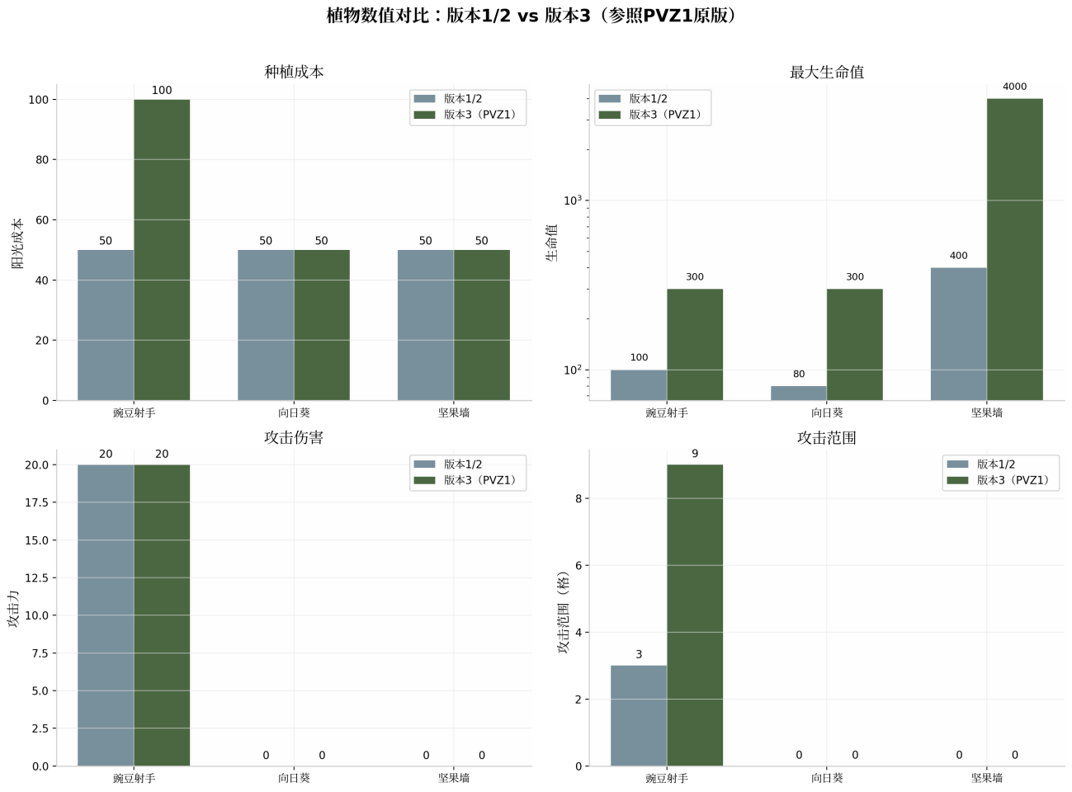
图2：植物数值对比——版本1/2 vs 版本3（PVZ1原版参照）
从植物对比图可见，版本3在豌豆射手的成本（50→100）、生命值（100→300）、攻击范围（3→9格）以及坚果墙的生命值（400→4000）等关键指标上进行了大幅调整，使其更接近PVZ1原版的数值逻辑。
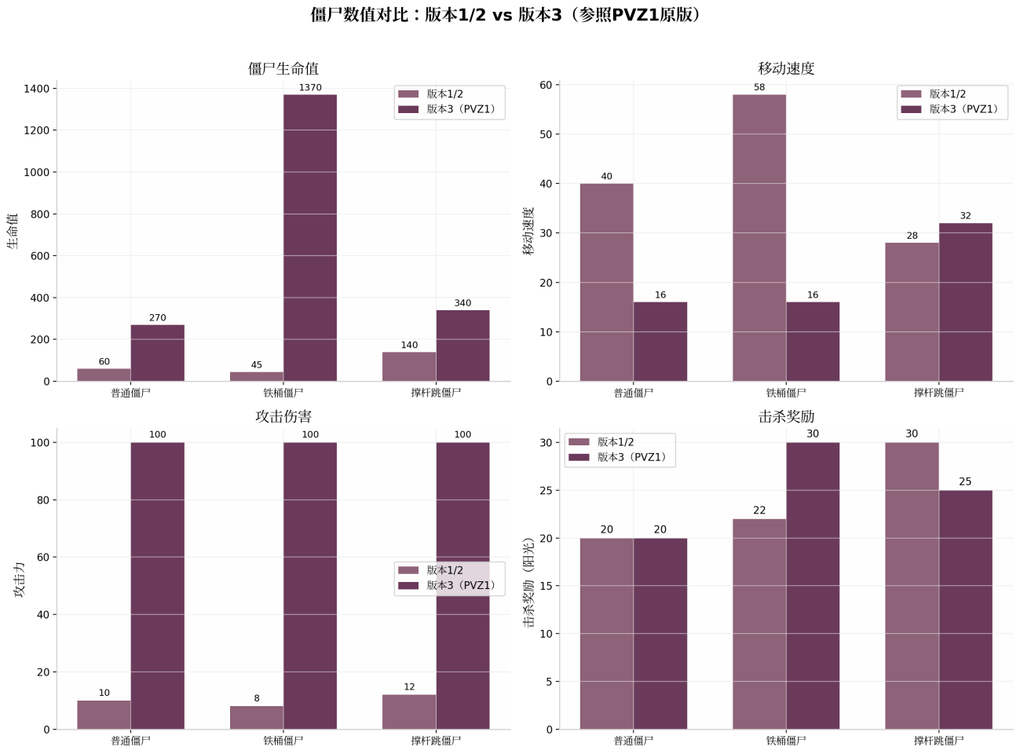
图3：僵尸数值对比——版本1/2 vs 版本3（PVZ1原版参照）
僵尸数值的重构更加显著：普通僵尸生命值提升4.5倍（60→270），铁桶僵尸达到1370（是原"桶头僵尸"的近10倍），撑杆跳僵尸拥有独特的双速机制。三类僵尸形成了基础压力、高血量推进、特殊突破三种典型战斗角色。
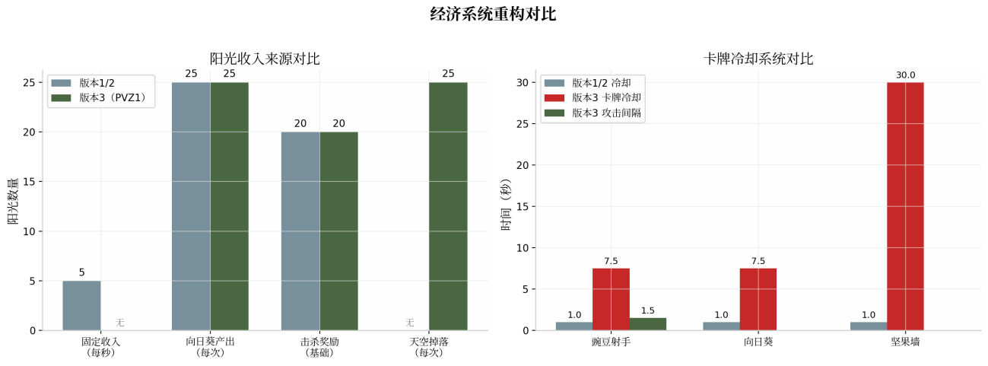
图4：经济系统重构对比
经济系统的重构取消了固定收入，引入了天空掉落阳光；卡牌冷却系统从统一的1秒冷却进化为差异化的7.5秒/30秒双轨制，显著提升了策略深度。
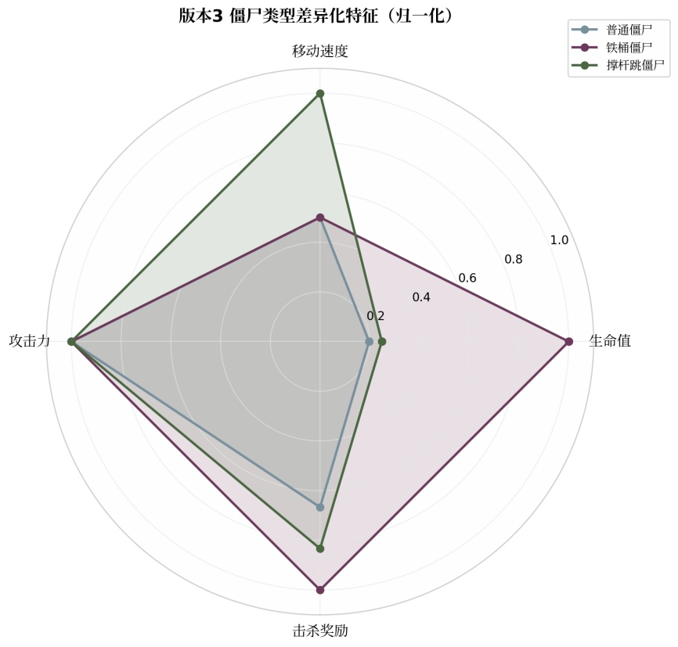
图5：版本3僵尸类型差异化特征雷达图
雷达图清晰展示了三种僵尸的差异化定位：普通僵尸各项均衡，铁桶僵尸以超高生命值为核心特征，撑杆跳僵尸以速度优势和跳跃能力为核心特征，形成了鲜明的克制关系。

6.3 修改方向与目标
本次版本3的数值校准与重构，围绕以下五个核心目标展开：
- 提升节奏一致性——通过与PVZ1原版的数值对标，使游戏整体节奏（阳光积累速度、僵尸出现频率、植物种植节奏）更接近经典体验
- 明确克制关系——豌豆射手的高输出对应铁桶僵尸的高生命，坚果墙的坚韧对应撑杆跳僵尸的跳跃机制，形成清晰的攻防博弈
- 稳定经济闭环——天空掉落阳光 + 向日葵产出 + 击杀奖励，三者构成稳定的经济闭环，玩家的资源管理决策更加重要
- 兼容强化系统——保留版本1的Buff强化系统和随机波次修饰，但让其建立在更合理的基础数值之上，使强化效果更加清晰可感知
- 服务AI训练——稳定的数值体系为Q-Learning等强化学习算法提供更一致的状态空间和奖励信号，有助于策略的正确收敛

七、总结与展望
本项目通过四个版本的迭代演进，完成了从基础塔防原型到类PVZ动态策略环境的完整转变。版本0验证了核心游戏闭环；版本1实现了机制的丰富化，引入植物差异化、僵尸多样化、局内强化和随机变量等核心系统；版本2完成了AI接口的标准化；版本3则参照PVZ1原版进行了核心数值体系的回归校准。
数值层面的回归校准是本阶段最重要的工作。通过参照PVZ1原版重新配置植物、僵尸、阳光系统和卡牌冷却，我们为后续的AI训练实验提供了更加稳定可靠的环境基础。植物与僵尸之间形成了更清晰的克制关系，经济系统的节奏更加合理，卡牌冷却的差异化设计增加了策略深度。三类僵尸（普通、铁桶、撑杆跳）覆盖了基础压力、高血量推进、特殊突破三种典型战斗角色，撑杆僵尸的跳跃机制为阵型设计带来了独特的战术考量。
本次拓展具有明显的中期承上启下作用，是连接"机制拓展"和"智能训练"的关键一步。它让前期已经完成的强化系统与随机变量系统建立在更合理的数值基础上，既提升了游戏体验，也提高了AI训练环境的稳定性与策略研究价值。
下一步工作计划包括：启动Q-Learning算法的正式训练、对比规则基准与模型策略的表现差异、记录实验数据并分析策略收敛行为，以及在此基础上进一步探索更复杂的强化学习算法应用。


感谢阅读
Q-Learning 塔防环境项目 | Python课程汇报

